МИНОБРНАУКИ РОССИИ

Федеральное государственное автономное образовательное учреждение высшего образования «Национальный исследовательский университет

«Московский институт электронной техники»

Институт микроприборов и систем управления имени Л.Н. Преснухина

Лабораторная работа №3

По дисциплине

«Электроника»

….

Вариант 18

Выполнил(а): Примак Дарья Александровна

Москва 2025

**ЛАБОРАТОРНАЯ РАБОТА №3**

**ИССЛЕДОВАНИЕ УСИЛИТЕЛЬНОГО КАСКАДА С ЁМКОСТНОЙ**

**СВЯЗЬЮ**

**Цель работы**

Исследование уличительного RC-каскада на биполярном транзисторе с

эмиттерной стабилизацией.

Учебные задания и методические указания к их выполнению

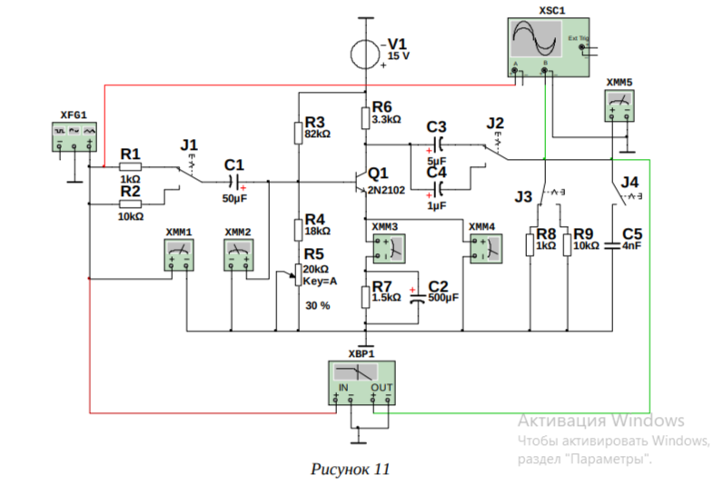

# Задание 1 Определение режима каскада по постоянному току

Схема цепи, для которой проводились вычисления:

Задать напряжение источника $V_{1} E = 5 + \sqrt[ 4]{18}=7.1$ (в вольтах).

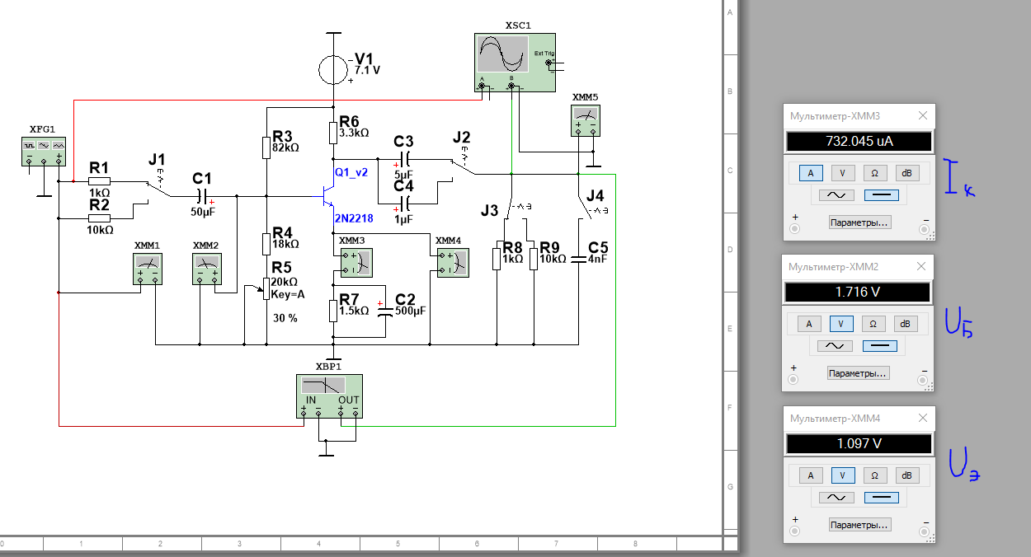

В цепи используется транзистор с маркировкой 2N2102. Изначально сопротивление потенциометра $R_{5}$ выставлено равным 30%, то есть 6 кОм. Измерим при этих параметрах цепи значения тока коллектора и постоянных напряжений на базе и эмиттере.

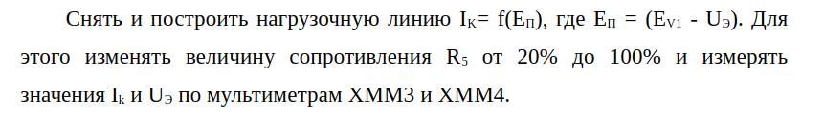

|  |  |  |  |  |  |  |  |  |  |
| --- | --- | --- | --- | --- | --- | --- | --- | --- | --- |
| $V_{1}E$, В | 7,1 |  |  |  |  |  |  |  |  |
|  |  |  |  |  |  |  |  |  |  |
| % | 20 | 30 | 40 | 50 | 60 | 70 | 80 | 90 | 100 |
| $U_{э}$, В | 1,154 | 1,097 | 1,036 | 0,971 | 0,903 | 0,83 | 0,752 | 0,67 | 0,583 |
| $E_{п}$, В | 5,946 | 6,003 | 6,064 | 6,129 | 6,197 | 6,27 | 6,348 | 6,43 | 6,517 |
| $I_{k}$, мА | 0,769 | 0,731 | 0,69 | 0,647 | 0,602 | 0,553 | 0,502 | 0,448 | 0,389 |

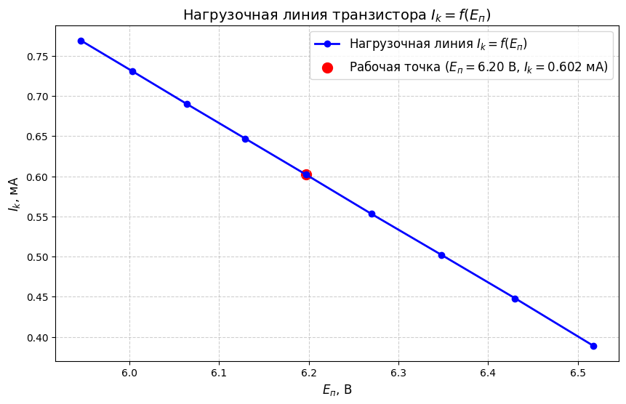

Рабочей точкой транзистора будет приблизительно являться середина графика по оси напряжений (рабочая точка выбирается так, чтобы при любых возможных колебаниях выходного напряжения относительно нее напряжение на транзисторе все равно оставалось в пределах почти линейного построенного участка нагрузочной характеристики). Нагрузочная характеристика получилась почти линейной зависимостью. Это объясняется тем, что в открытом состоянии транзистор почти не препятствует протеканию тока через него.

**Задание 2 Исследование усилительного каскада с ёмкостной связью по**

**переменному току**

Установить на мультиметрах XMM1, XMM2 и XMM5 режим измерения

переменного напряжения.

Снять и построить амплитудную характеристику $U_{ВЫХ} = f(e_{Г})$ для двух

значений сопротивления нагрузки $R_{Н} = R_{8}$ = 1КОм $и R_{Н} = R_{9}$ = 10КОм при

значениях $F_{Г} = 1КГц и R_{Г} = R_{1}$ = 1КОм. Резисторы $R_{8} и R_{9}$ переключаются

ключом $J_{3}.$

|  |  |  |  |  |  |  |  |  |  |
| --- | --- | --- | --- | --- | --- | --- | --- | --- | --- |
| $E_{Г}$**(амп.), мВ** | **2** | **5** | **10** | **15** | **20** | **30** | **50** | **80** | **100** |
| $e_{Г}$**(действ.), мВ** | 1,414 | 3,536 | 7,071 | 10,607 | 14,142 | 21,213 | 35,335 | 56,568 | 70,711 |
| $U_{ВЫХ}$**(1КОм), мВ** | 20,664 | 51,581 | 102,95 | 152,824 | 203,246 | 294,369 | 476,9 | 620,25 | 748,38 |
| $U_{ВЫХ}$**(10КОм), мВ** | 61,035 | 152,354 | 303,675 | 451,623 | 593,252 | 865,847 | 1372 | 1879 | 2121 |

Коэффициент усиления каскада: $$K_{v}\left(R_{н}=1кОм\right)=\frac{U_{вых}}{e_{г}}=\frac{102,95}{7,071}≈14,56$$

$$K_{v}\left(R_{н}=10кОм\right)=\frac{U_{вых}}{e_{г}}=\frac{303,675}{7,071}≈42,95$$

Как можно было выяснить из вида формулы коэффициента усиления, он прямо пропорционально зависит от выходного напряжения, что подтвердилось и расчетом коэффициентов усиления при разных напряжениях нагрузки и одном напряжении генератора. Однако, также можно обратить внимание, что эта зависимость не связана напрямую с сопротивлением нагрузки (оно увеличилось в 10 раз, а коэффициент вырос примерно в 3 раза). Отсюда можно сделать вывод, что выходное напряжение зависит от сопротивления нагрузки нелинейно.

Входное сопротивление усилителя ($r_{вх}$) $при R_{г} = R_{1} = 1КОм и E_{г} = 15мВ:$

$$r_{ВХ}=\frac{R_{Г}}{\frac{e_{Г}}{U_{ВХ }}-1} =\frac{{10}^{3}}{\frac{10,607*{10}^{-3}}{7,321*{10}^{-3}}-1 } ≈2,228 кОм, U_{ВХ} – напряжение на базе транзистора, на мультиметре XMM2.$$

Определим выходное сопротивление усилителя при напряжении генератора $E_{Г}=10 мВ$: $r_{вых}= \frac{U_{вых2} -U_{вых1}}{\frac{U_{вых1}}{R_{8}}-\frac{U_{вых2}}{R_{9}}} =\frac{303,675-102,95}{\frac{102,95}{{10}^{3}}-\frac{303,675}{{10}^{4}}}≈$ $2.765$ кОм  
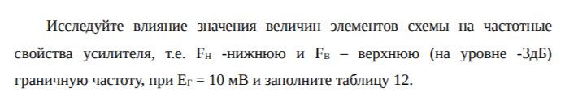

|  |  |  |  |  |  |  |  |
| --- | --- | --- | --- | --- | --- | --- | --- |
|  | $J_{2}$, мкФ | $R_{г}$, кОм | $R_{н}$, кОм | $С_{н}$, нФ | $F_{н}$, Гц | $F_{в}$, МГц | $$K_{v}$$ |
| 1 | 5 | 1 | 1 |  | 12,705 | 1,427 | 23,296 |
| 2 | 1 | 1 | 1 |  | 44,105 | 1,43 | 23,288 |
| 3 | 5 | 10 | 1 |  | 9,393 | 0,561173 | 11,639 |
| 4 | 5 | 1 | 10 |  | 7,787 | 0,558498 | 32,704 |
| 5 | 5 | 1 | 1 | 4 | 12,698 | 0,052445 | 23,294 |

Выводы:

* При уменьшении емкости входной цепи усилителя (строки 1 и 2) нижняя граничная частота увеличивается, так как уменьшается постоянная времени $τ_{н_{ВХ }}$, что влияет на общую постоянную времени $τ_{н}$. Верхняя граничная частота остается неизменной, а коэффициент усиления незначительно уменьшается.
* При увеличении сопротивления генератора (строки 1 и 3) входное сопротивление усилителя и его входное напряжение увеличиваются, что снижает коэффициент усиления. Постоянная времени $τ_{н_{ВХ }}$ увеличивается, что уменьшает нижнюю граничную частоту. Увеличение сопротивления генератора также увеличивает коэффициент передачи тока базы β, что увеличивает $τ_{в_{К }}$ и уменьшает верхнюю граничную частоту.
* При увеличении сопротивления нагрузки (строки 1 и 4) нижняя и верхняя граничные частоты уменьшаются, так как увеличиваются $τ_{н_{ВЫХ }}$ и $τ_{в_{К }}$. Выходное напряжение и коэффициент усиления увеличиваются.
* При добавлении емкости нагрузки (строки 1 и 5) нижняя граничная частота не меняется, а верхняя уменьшается из-за увеличения $τ_{в_{К }}$. Коэффициент усиления незначительно уменьшается.